
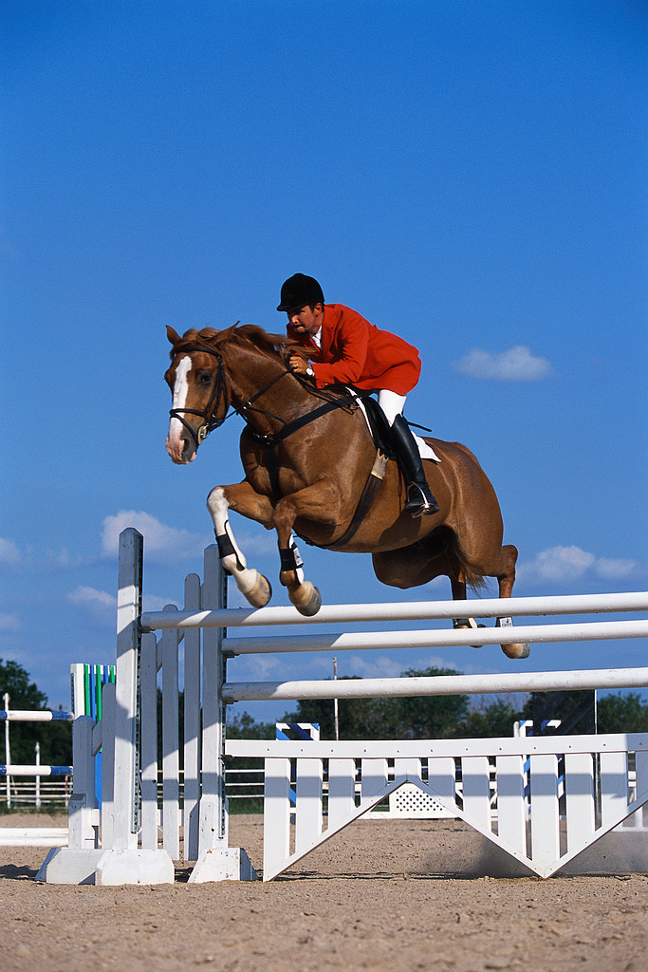

Jezdecký klub Hazmburk o.s.

Vás srdečně zve na

Hubertovu jízdu,

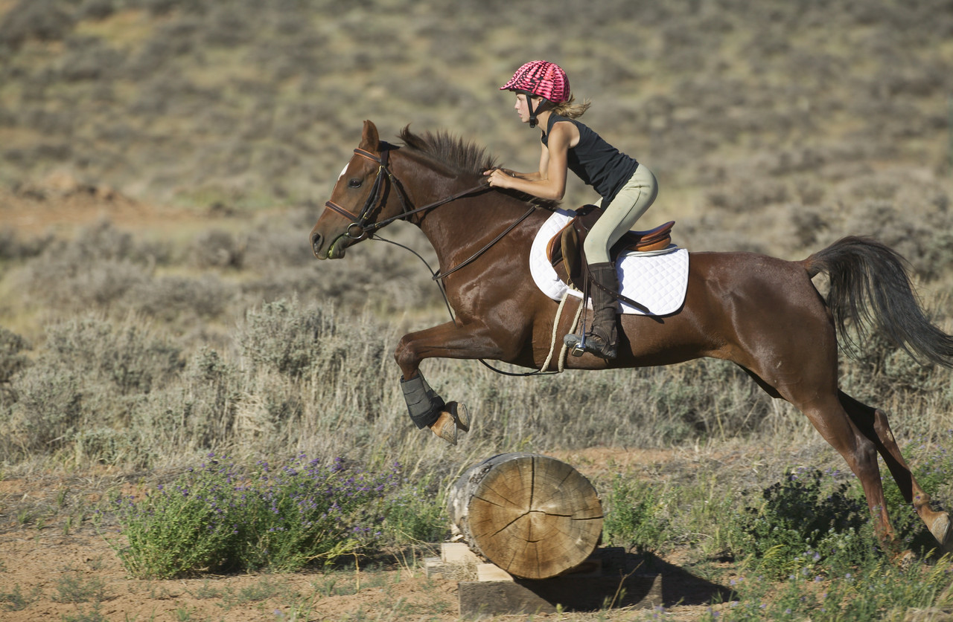
která se koná

27.9. 2008

Jezdecký klub Hazmburk o.s.

Vás srdečně zve na

Hubertovu jízdu,

která se koná

27.9.2008

Program:
- 11:00 Slavnostní nástup na jízdárně pod hradem Hazmburk
- 11:20 Vyjížďka po okolí hradu Hazmburk
- 12:00 Předpokládaný návrat na jízdárnu, kde bude připraveno občerstvení a soutěže:
  - Skokové soutěže (60cm – 100cm)
– dle zájmu účastníků
- Barely + Slalom
- Přechod přes řeku Rio Grande
  - 19:00 Zábava v Kulturním domě v Klapý - SOUD

Program:
- 11:00 Slavnostní nástup na jízdárně pod hradem Hazmburk
- 11:20 Vyjížďka po okolí hradu Hazmburk
- 12:00 Předpokládaný návrat na jízdárnu, kde bude připraveno občerstvení a soutěže:
  - Skokové soutěže (60cm – 100cm)
– dle zájmu účastníků
- Barely + Slalom
- Přechod přes řeku Rio Grande
  - 19:00 Zábava v Kulturním domě v Klapý - SOUD

